Багажник.
Так же как и салон, багажник следует проклеивать сплошными слоями шумоизоляции. Сначала фольгированным материалом, а затем спленом.
При проклеивании ниши запасного колеса следует избегать нахлестов слоев шумоизоляции, а на месте стыков острых углов следует делать стыки, зафиксированные при помощи армированного скотча.
Крышка багажника проклеивается лишь частично, небольшие куски фольгированного материала наклеиваются в район технологических отверстий.
Полка со стороны багажника не клеится.
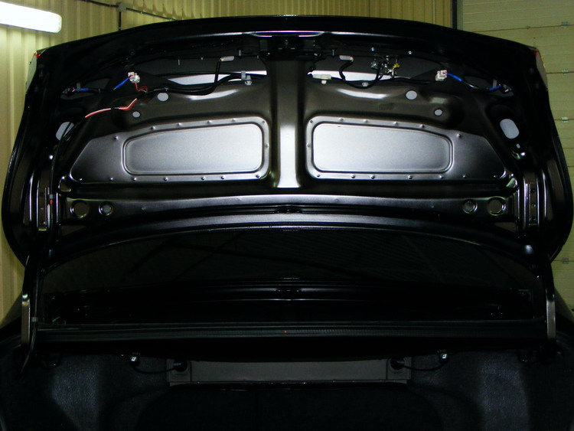
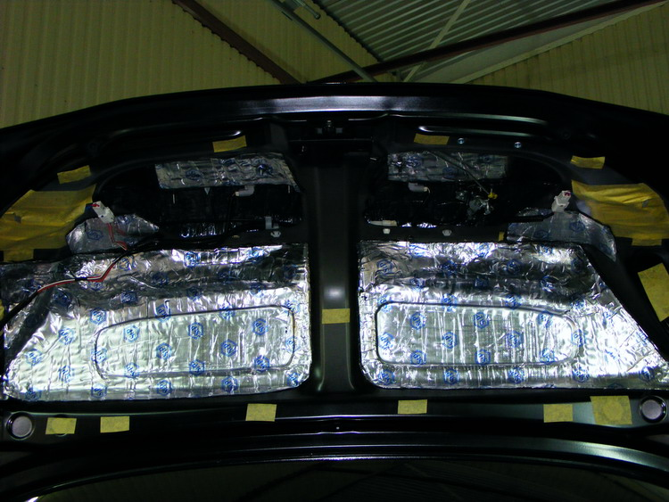
Задняя планка багажника

